Blok tematyczny: DZIEŃ DZIECKA

Konspekt zajęć 04.06.2020

Temat: Gdy jest nam nudno

Przebieg dnia

1.„Co robimy, gdy jest nam nudno?” – rozmowa- zadajemy dzieciom pytania: Czy kiedyś było wam nudno?; W jakich sytuacjach jest wam nudno?; Co można zrobić, żeby się nie nudzić?. Podczas rozmowy można wspólnie dojść do wniosku, że aby nie było nudno, należy wymyślać i organizować wiele zabaw.

2.Wycieczka – zabawa ilustracyjna do piosenki.
https://www.youtube.com/watch?v=g59LRJF89G8

Tekst piosenki:
Ruszamy na wycieczkę,
w góry lub nad rzeczkę.
Możemy zwiedzić zamek
i wejść na wielką tamę.
Na plecy biorę plecak,
przygoda na mnie czeka.
To wielka przygoda,
małego człowieka.
Na plecy biorę plecak,
przygoda na mnie czeka.
To wielka przygoda,
małego człowieka.
Autobusem, samochodem,
jadę na przygodę.
Samolotem chętnie latam,
We wszystkie strony świata.
Na plecy biorę plecak,
przygoda na mnie czeka.
To wielka przygoda,
małego człowieka.
Na plecy biorę plecak,
przygoda na mnie czeka.
To wielka przygoda,
małego człowieka.

3.„Po mojej prawej stronie jest…” – zabawa dydaktyczna. Polecamy dzieciom oznaczenie miejsca swojego serca. Każde dziecko rękami bada, gdzie ma serce, i wsłuchuje się w jego bicie. Następnie przyczepia w tym miejscu serduszko znajdujące się poniżej. Mówimy: Podnieście do góry rękę, która jest po tej stronie co serce.
Dzieci podnoszą ręce. Następnie każde dziecko bierze do ręki opaskę i nakłada ją na lewą rękę. Dziecko mówi: Po mojej prawej stronie jest…., a po mojej lewej znajduje się…

4.„Dziupla mądrej sowy” – zabawa słownikowa. Przygotowujemy obrazki przedstawiające różne rodzaje piłek sportowych. Inicjujemy rozmowę z dziećmi: Jakie znacie piłki?; Czym się różnią?; Do czego służą?; Jak się nazywają sporty, w których wykorzystuje się takie piłki?.

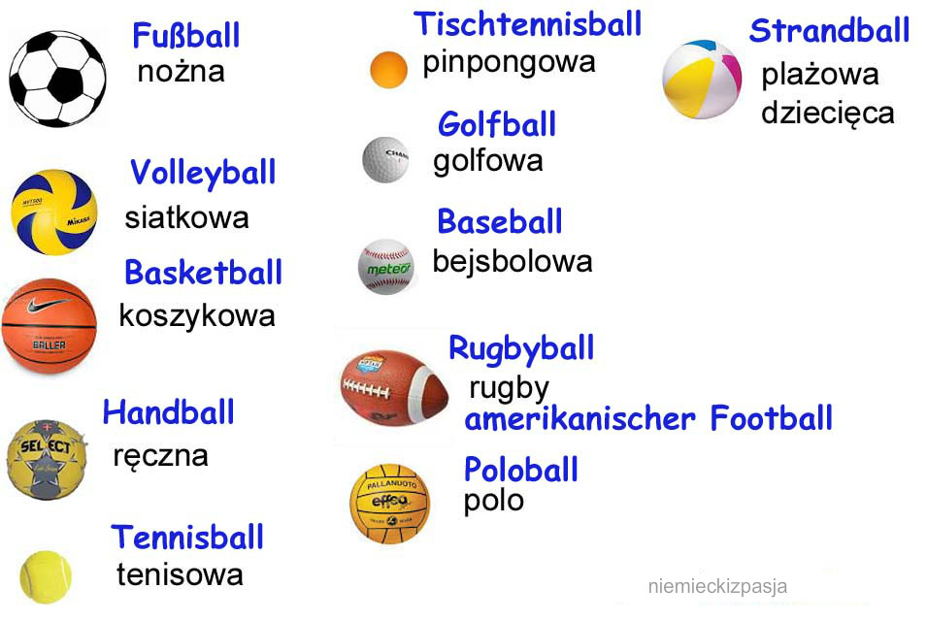

5.„Piłka i piłka” – zabawa słownikowa. Zadajemy pytanie: Jakie znacie inne piłki?.
Zadaniem dzieci jest samodzielnie dojść do wniosku, że różne przedmioty mogą mieć taką samą nazwę.
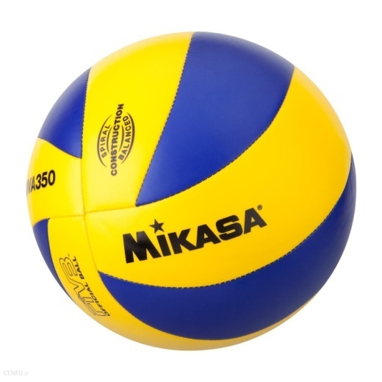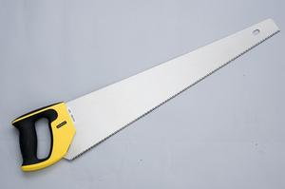

6.„Zawody sportowe” – zabawy z piłkami.
a) Wyścig z piłką do ping-ponga – zadaniem dzieci jest pokonanie wyznaczonej trasy, trzymając na łyżce piłeczkę do ping-ponga.
b) Podawanie piłki nad głową do rodzica lub między nogami
c) Rzucanie gumową piłką do celu – na sygnał dzieci rzucają piłkę do kosza ustawionego na podłodze.
d) Przejście z dwiema piłkami pod pachami– zadaniem dzieci jest pokonanie wyznaczonej trasy z dwiema piłkami pod pachami.

7. Zadanie z wykorzystaniem karty 19 – kolorowanie drogi według kodu oraz zadanie 19 A– kolorowanie domków takich samych jak domek Paka.

8.Woogie-boogie – zabawa ilustracyjna do piosenki. Dzieci są ustawione w kole.
Woogie-boogie
sł. i muz. Tradycyjne
https://www.youtube.com/watch?v=5OtqedVBlMg
Do przodu prawą rękę daj, Wyciągnięcie prawej ręki do przodu.
do tyłu lewą rękę daj, Wyciągnięcie lewej ręki do tyłu.
i potrząsać trzeba nią, Rytmiczne potrząsanie lewą ręką.
bo przy woogie-boogie-boogie Położenie dłoni na biodrach.
trzeba zręcznie kręcić się, Obrót dookoła własnej osi.
no i klaskać w dłonie swe,
raz, dwa, trzy! Rytmiczne klaskanie.
Woogie-boogie, ahoj! Pięć kroków do przodu, wyskok z uniesieniem rąk.
Woogie-boogie, ahoj! Pięć kroków do tyłu, wyskok z uniesieniem rąk.
Woogie-boogie, ahoj! Pięć kroków do przodu, wyskok z uniesieniem rąk.
I od nowa zaczynamy taniec ten. Pięć kroków do tyłu.

